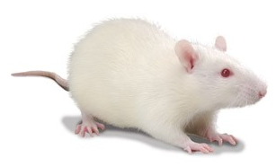
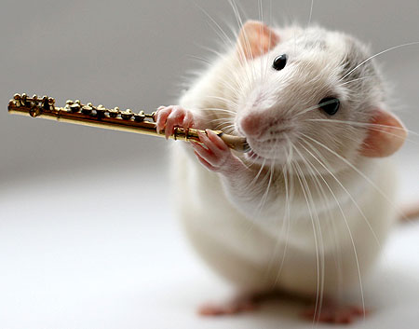
제2회 소동물 실험기법 워크샵 안내
(제 7회 대한응급의학 기초연구회 정기모임)

1. 초대의 글
대한응급의학 기초연구회에서는 제2회 소동물실험기법 워크샵을 다음과 같이 개최하고자 합니다.
본 모임에선 소동물 실험에 필요한 전반적인 술기에 대해 배우고 직접 실습해보는 시간을 가지도록 하겠습니다. 동물실험에 관심 있으신 분들의 많은 참여 부탁 드리며 이번 연구회를 통해 서로 다양한 정보를 공유할 수 있는 뜻 깊은 시간이 되시길 바랍니다.

2. 일시 및 장소
① 일 시 : 2011년 4월 13일 (수) AM 9:00 ~ PM 05:30
(춘계 응급의학회가 4월 14-15일 광주에서 있을 예정)
② 장 소 : 전남대학교(광주) 의과대학 동물실험실(자세한 장소는 추후 통보)

3. 참가비 및 등록안내
① 참가비: 15만원(재료비 및 교재 포함)
② 참가인원: 12명 (선착순)- 효율적인 실습을 위해 12명으로 제한 예정
③ 등록방법: 참가를 원하시는 분은 참가의사와 함께 병원과 성명, 연락처를 이메일(총무 김훈 nichekh2000@chungbuk.ac.kr)로 보내주시면 참석 유무를 확정한 후 계좌번호로 입금하시면 됩니다.
④ 문의: 010-8430-5294(김훈), nichekh2000@chungbuk.ac.kr

4. 오시는길 안내
① 문의: 전남대 의대(자세한 장소는 추후 공지 예정)

5. 프로그램
09:30-10:00 | 등 록
SESSION Ⅰ
10:00-10:30 | 동물마취 및 안락사법 (을지대 홍성엽 교수)
 | A 조 |  | B 조
10:30-12:00  (90분) | 투여법  (복강, 경구, 피하, 근육, 정맥)  & spleen primary culture  (충북대 김훈) |  | 채혈법  (복대동맥, 안와정맥총, 심장 채혈)  & Mouse anatomy  (전남대 전병조 교수)
12:10-13:40  (90분) | 채혈법  (복대동맥, 안와정맥총, 심장 채혈)  & Mouse anatomy  (전남대 전병조 교수) |  | 투여법  (복강, 경구, 피하, 근육, 정맥)  & spleen primary culture  (충북대 김훈 )
13:40-14:30 | 점심 식사
SESSION II
14:30-15:00 | IACUC에 따른 동물사용과 관리에 관한 규정 (충남대 김승환 교수)
 | A 조 | B 조 |  | C 조
15:00-16:00  (60분) | 기도 확보법  (Oral + Trachea)  (을지대 홍성엽 교수) | 정맥 도자법  (femoral catheterization)  (제주대 박경혜 교수) |  | CPR Model  (electrical arrest)  (단국대 최한주 교수)
16:10-17:10  (60분) | CPR Model  (electrical arrest)  (단국대 최한주 교수) | 기도 확보법  (Oral + Trachea)  (을지대 홍성엽 교수) |  | 정맥 도자법  (femoral catheterization)  (제주대 박경혜 교수)
17:20-18:20  (60분) | 정맥 도자법  (femoral catheterization)  (제주대 박경혜 교수) | CPR Model  (electrical arrest)  (단국대 최한주 교수) |  | 기도 확보법  (Oral + Trachea)  (을지대 홍성엽 교수)
설문 작성 및 토론

대한응급의학 기초연구회

